# Практика

Код можно посмотреть в тетрадках.

## Задание 1

Качество базовой версии Q-обучения.

Код обучения:

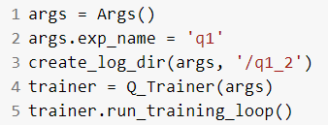

Результаты:

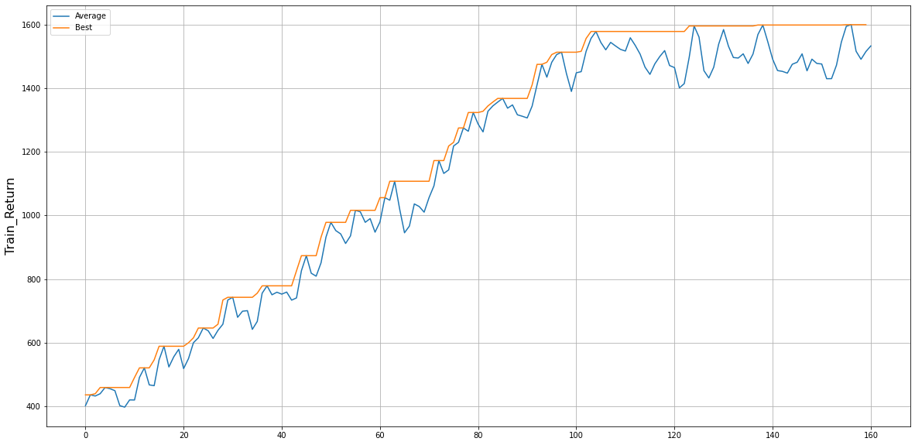

*10^4 Timestep

## Задание 2

Качество двойного Q-обучения

Код запуска:

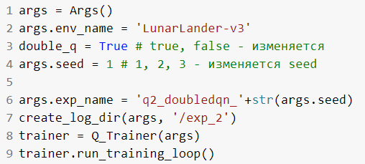

Результаты:

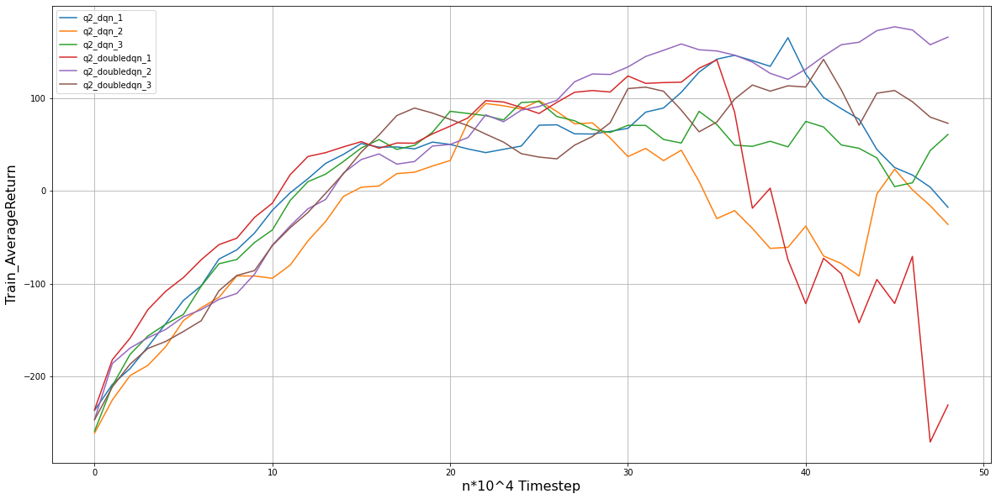

## Задание 3

Эксперимент с гиперпараметрами. Взят самый простой по доступу

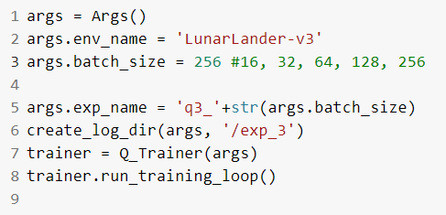

Результатами:

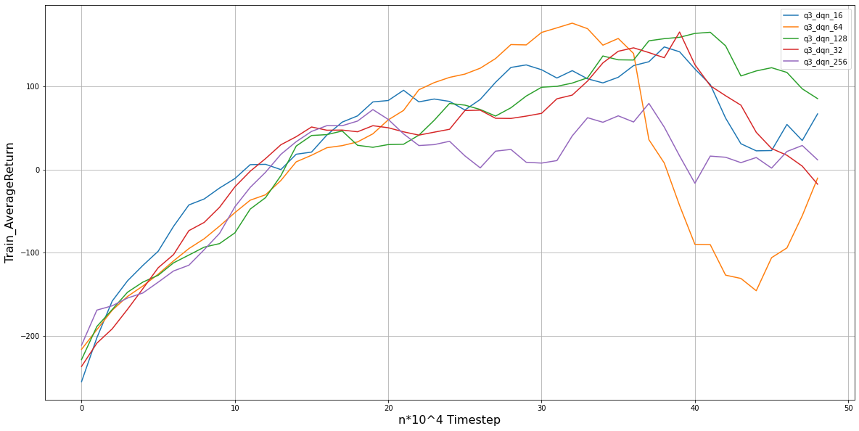

## Задание 4

Код:

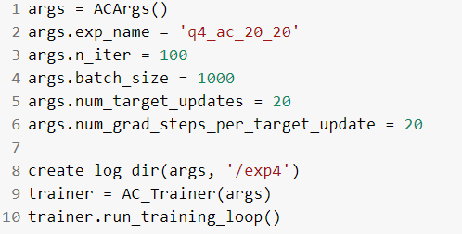

Результаты:

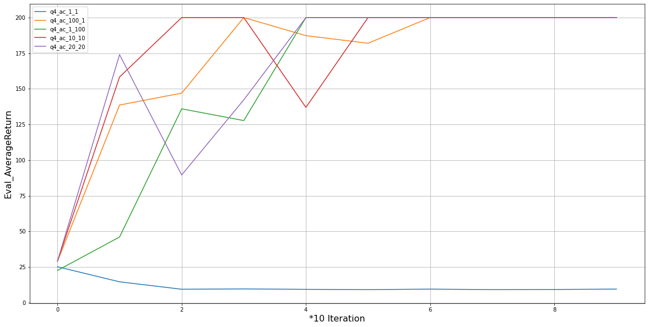

Результат эксперимента показал, что выгодно увеличивать одновременно два параметра num_target_updates и num_grad_steps_per_target_update. Лучшими параметрами получились 10 и 10. 20 и 20 могли бы быть лучше, но не сильно.

## Задание 5

## InvertedPendulum-v2

Код:

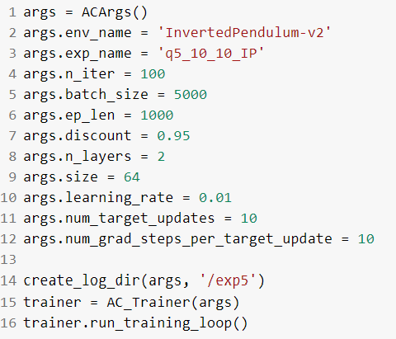

Результаты:

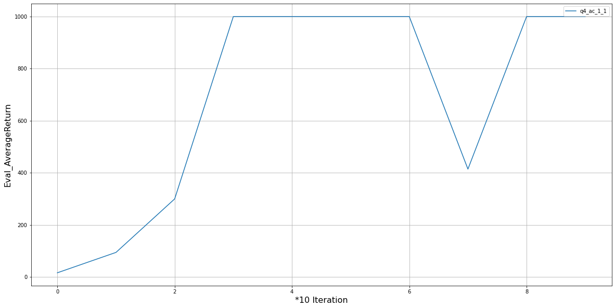

## HalfCheetah-v2

Код:

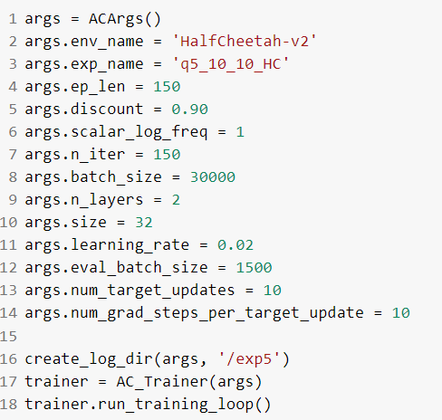

Результаты:

